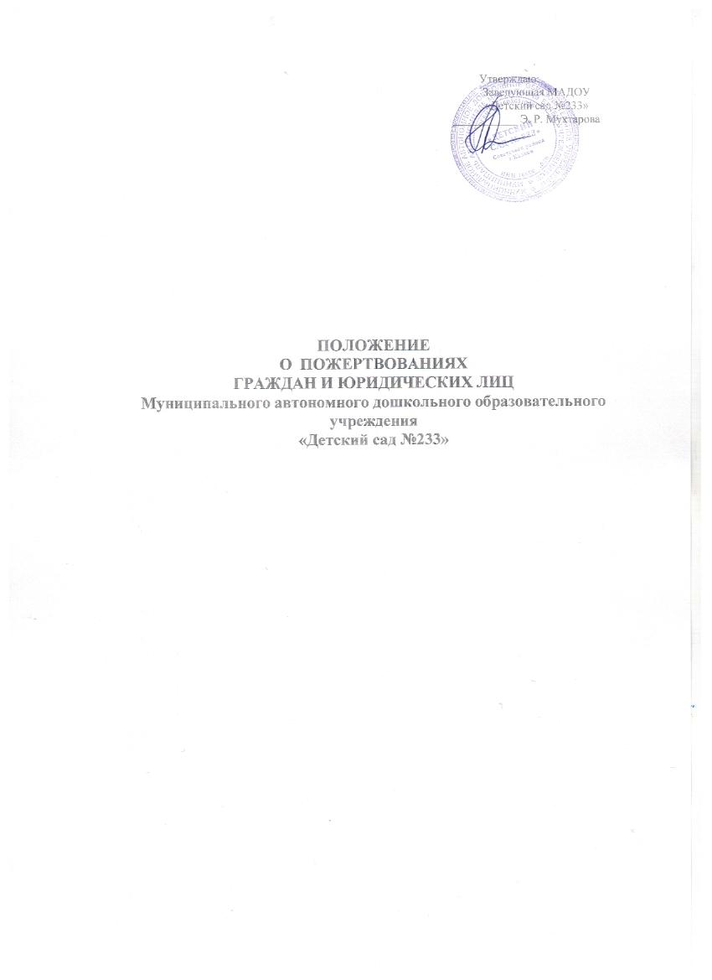

Данное Положение принято в целях установления порядка привлечения и расходования добровольных целевых взносов и пожертвований физических и юридических лиц (с определением целевого использования), разработано в соответствии с Гражданским кодексом Российской Федерации, Федеральным Законом «О некоммерческих организациях» от 12.01.1996 г. №7-ФЗ – последующими изменеиями, Законом РФ «Об образовании» от 29.12.2012 г. №273-ФЗ – с последующими изменениями, Письмом Министерства общего и профессионального образования РФ от 15.12.98 г. №57 «О внебюджетных средствах образовательного учреждения»,Уставом МАДОУ «Детский сад №233»
1. Общие положения.
1.1 Добровольным пожертвованием (далее по тексту – пожертвование) признается дарение имущества, вещи (включая денежные средства и ценные бумаги) или права в общеполезных целях Муниципальному автономному дошкольному образовательному учреждению «Детский сад №233 «Ландыш» (далее по тексту – Учреждение)
1.2 Целевым взносом (сбором) признается дарение денежных средств, в целях определенных вносителем целевого взноса для Учреждения в договоре. Денежные средства вносимые единовременно в сумме, не превышающей 10 минимальных размеров оплаты труда (далее МРОТ) всегда признается пожертвованием, тогда как денежные средства, вносимые единовременно в сумме превышающей 50 минимальных размеров оплаты труда всегда признаются целевым взносом.
1.3 Жертвователь (благотворитель, вноситель целевого взноса), индивидуальный предприниматель, физическое или юридическое лицо, независимо от организационно-правовой формы, осуществляет пожертвование по собственной инициативе на добровольной основе. Размер (объем) добровольных пожертвований (целевых взносов) не ограничен, определяется договором и/или платежными документами.
1.4 Благополучатель – МАДОУ «Детский сад №233»
1.5 Жертвователи (благотворители, вносители целевого взноса) вправе определять цели и назначения целевых взносов (сборов), в том числе на приобретение имущества (оборудования), оплату услуг (работ) проводимых для Учреждения.
1.6 Благотворительная деятельность – добровольная деятельность граждан и юридических лиц по бескорыстной (безвозмездной или на льготных условиях) передаче Учреждению имущества, в том числе денежных средств, бескорыстному выполнению работ, услуг, оказанию иной поддержки, в том числе по целевому назначению.
1.7 На принятие пожертвования (целевого взноса) не требуется чьего-либо разрешения или согласия.

2. Порядок формирования
и расходование добровольных пожертвований.
2.1 Учреждение руководствуется в работе с Жертвователями следующими принципами:
- добровольность;
- законность;
- конфиденциальность при получении пожертвований;
- гласность при расходовании.
2.2 Привлечение добровольных пожертвований – это право, а не обязанность Учреждения.
2.3 Договор заключается между Жертвователем (благотворителем, вносителем целевого взноса) и Учреждением. От имени учреждения договор заключается заведующим, либо иным лицом на основании доверенности, выданной заведующим Учреждением.
2.4 Средства пожертвований (целевых взносов) не подлежат налогообложению налогом на прибыль у получающей стороны.
2.5 Имущественное пожертвование оформляется актом приема-передачи и в случае, установленном действующим законодательством, подлежит государственной регистрации. Принимаемое от Жертвователя (благотворителя) имущество с момента его передачи является собственностью учреждения и подлежит учету в Учреждении.
2.6 Добровольные пожертвования (целевые взносы) в виде денежных средств являются собственными доходами Учреждения.
2.7 Перечисление Жертвователем (благотворителем, вносителем целевых взносов) денежных средств осуществляется безналичным путем через банковские организации с последующим зачислением на расчетный счет Учреждения.
2.8 Распорядителем пожертвованных денежных средств (целевых взносов) является Учреждение.

3. Цели расходования пожертвований.
Привлечение добровольных пожертвований осуществляется в целях:
- улучшения материально-технической базы учреждения,
- обеспечения безопасности территории и помещений;
- на проведение праздничных, спортивных, культурных мероприятий и мероприятий, связанных с памятными датами;
- на проведение мероприятий связанных с охраной окружающей природной среды, обеспечением экологической безопасности;
- охраны и должного содержания объектов и территории, закрепленной за учреждением на праве оперативного управления;
- благоустройства территории Учреждения
4. Использование пожертвований.
4.1 Целевые вносы (сборы) используются в соответствии с целевым назначением, определенным договором.
4.2 Пожертвования используются в соответствии с настоящим Положением, в том числе пожертвованные денежные средства.
4.3 Администрация Учреждения, принимающая целевые взносы (сборы), должна отчитываться по их использованию не реже одного раза в год перед родительской общественностью МАДОУ.

ПОЛОЖЕНИЕ
о пожертвованиях граждан и юридических лиц
Муниципального автономного дошкольного образовательного учреждения «Детский сад №233»

Утверждено
на профсоюзно-производственном собрании
№ _5_ от _03.09_ 2013 г.
и приказом по МАДОУ №233
№ __135_от _25.09.2013 г.

